
หน่วยการเรียนรู้ที่ ๑
เตรียมพร้อมดีไม่มีปัญหา

เวลา ๖ ชั่วโมง

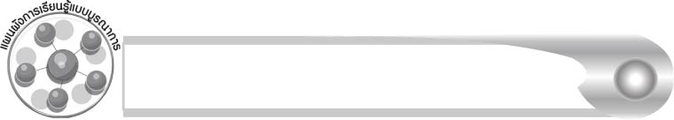
แผนผังการเรียนรู้แบบบูรณาการ


คณิตศาสตร์
 การเขียนตัวเลข
 การนับจำนวน

สุขศึกษาและพลศึกษา
 เล่นเกมโยนลูกบอลผ้า


เตรียมพร้อมดี
ไม่มีปัญหา

ศิลปะ : ทัศนศิลป์, นาฏศิลป์
 การวาดภาพ
 การร้องเพลง
วิทยาศาสตร์
 การสังเกตสิ่งแวดล้อมรอบตัว


ตัวชี้วัด


 บอกและเขียนพยัญชนะ สระ วรรณยุกต์ และเลขไทย (มฐ.ท ๔.๑ ป. ๑/๑)

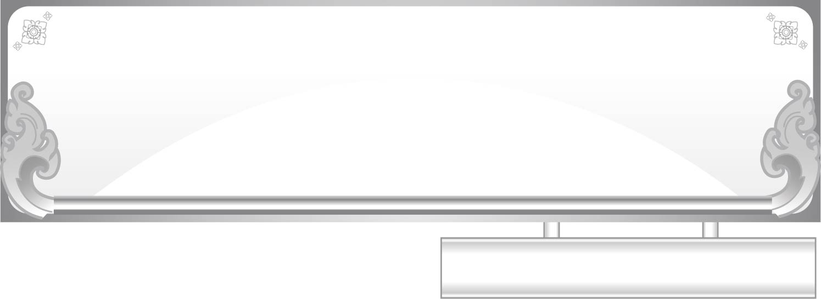
เตรียมพร้อมดีไม่มีปัญหา

แผนการจัดการเรียนรู้ที่ ๑
เรื่อง การฝึกกล้ามเนื้อมือและการจับดินสอ
หน่วยการเรียนรู้ที่ ๑
ชั้นประถมศึกษาปีที่ ๑ เวลา ๑ ชั่วโมง

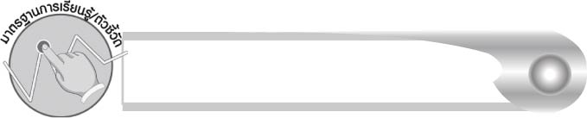
มาตรฐานการเรียนรู้/ตัวชี้วัด

มาตรฐานการเรียนรู้
มาตรฐาน ท ๔.๑ เข้าใจธรรมชาติของภาษาและหลักภาษาไทย การเปลี่ยนแปลงของภาษาและพลังของภาษา ภูมิปัญญาทางภาษา และรักษาภาษาไทยไว้เป็นสมบัติของชาติ
ตัวชี้วัด
มฐ. ท ๔.๑ ป.๑/๑ บอกและเขียนพยัญชนะ สระ วรรณยุกต์ และเลขไทย



จุดประสงค์การเรียนรู้สู่ตัวชี้วัด

๑. อธิบายวิธีการจับดินสอที่ถูกต้อง (K)
๒. ลากเส้นตามที่กำหนดและวาดภาพตามจินตนาการ (P)
๓. มีความกระตือรือร้นและสนใจเข้าร่วมกิจกรรมการเรียนรู้ในชั้นเรียน (A)


สาระสำคัญ

การจับดินสอถูกวิธีทำให้ลากเส้นแบบต่างๆ ได้ดี และเป็นพื้นฐานในการเขียน


สาระการเรียนรู้

๑. ความรู้
การจับดินสอที่ถูกวิธี ทักษะพื้นฐานที่สำคัญในการเขียน
๒. ทักษะ/กระบวนการ/กระบวนการคิด
การปฏิบัติ/สาธิต การสรุปความรู้
๓. คุณลักษณะอันพึงประสงค์
มีวินัย ใฝ่เรียนรู้ มุ่งมั่นในการทำงาน

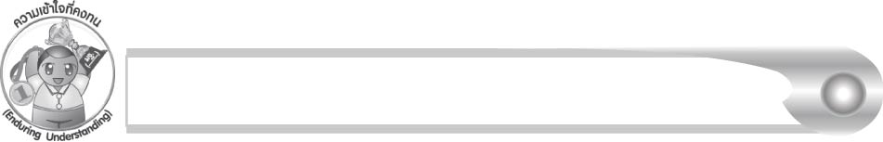
ความเข้าใจที่คงทน (Enduring Understanding)

นักเรียนสามารถสรุปได้ว่า การจับดินสอถูกวิธีทำให้ลากเส้นแบบต่างๆได้ดี และเป็นทักษะพื้นฐานในการเขียน


ชิ้นงานหรือภาระงาน (หลักฐาน ร่องรอยแสดงความรู้)

ภาพวาดตามจินตนาการ
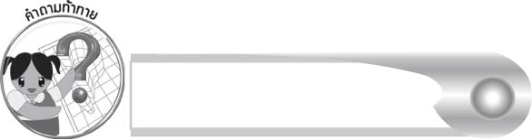
คำถามท้าทาย

ทำอย่างไรจึงจะวาดรูปได้สวย เขียนหนังสือได้สวย


การจัดกิจกรรมการเรียนรู้

๑. ครูแนะนำตัวกับนักเรียนว่า “สวัสดี (ค่ะ / ครับ) ครูชื่อ......” แล้วให้นักเรียนแนะนำตัวกับครูโดยเล่นเกมโยนลูกบอล ครูโยนลูกบอลผ้าให้นักเรียน ถ้านักเรียนคนใดรับลูกบอลผ้าได้ให้ยืนขึ้นแนะนำตัวเอง แล้วโยนลูกบอลผ้าไปให้เพื่อนคนต่อไปจนครบทุกคน

๒. ครูติดเนื้อเพลง “สวัสดี” บนกระดาน แล้วให้นักเรียนอ่านตามครู ๑ รอบ
เพลงสวัสดี
สวัสดี สวัสดี เธอจ๋า วันนี้เรามาพบกัน
เธอกับฉัน พบกันสวัสดี สวัสดีครับ สวัสดีค่ะ

๓. ครูร้องเพลงให้นักเรียนฟัง ๑ รอบ จากนั้นครูให้นักเรียนร้องตามพร้อมทั้งปรบมือให้จังหวะ
๔. ให้นักเรียนฝึกกำมือ ฝึกแบมือเพื่อฝึกกล้ามเนื้อมือ โดยเมื่อครูพูดคำว่า “กำ” ให้นักเรียนกำมือทั้ง
๒ ข้าง เมื่อครูพูดคำว่า “แบ” ให้นักเรียนแบมือทั้ง ๒ ข้าง ครูจะพูดคำว่า กำ และ แบ ช้าๆ แล้วค่อยๆ
เร็วขึ้น จากนั้นครูและนักเรียนร่วมกันสนทนาว่า
๏ ถ้าเราสามารถควบคุมการเคลื่อนไหวของมือได้จะเกิดผลดีอย่างไร (ตัวอย่างคำตอบ
จะทำงานต่างๆ ได้คล่องแคล่วรวดเร็ว)
๕. ให้นักเรียนทุกคนนำดินสอขึ้นมาคนละ ๑ แท่งแล้วจับดินสอด้วยมือข้างที่ถนัดตามครูเพื่อฝึกจับดินสออย่างถูกวิธี ครูวาดเส้นต่างๆ บนกระดานให้นักเรียนดู เช่น เส้นตรง เส้นเฉียง เส้นโค้ง
แล้วให้นักเรียนวาดตามลงในกระดาษ ครูและนักเรียนร่วมกันสรุปว่า เราต้องจับดินสอให้ถูกวิธีโดยใช้นิ้วหัวแม่มือและนิ้วชี้ให้ห่างจากปลายดินสอพอประมาณ ส่วนนิ้วกลางจะรองรับดินสอไว้
๖. ให้นักเรียนใช้ดินสอวาดภาพตามจินตนาการในกระดาษ เช่น ต้นไม้ พระอาทิตย์ ก้อนเมฆ ครูเลือกผลงานของนักเรียนที่ลากเส้นได้ดีมานำเสนอเป็นตัวอย่าง พร้อมทั้งชื่นชมและให้กำลังใจนักเรียนทุกคน
๗. ให้นักเรียนและครูร่วมกันสรุปความรู้ดังนี้ การจับดินสอถูกวิธีทำให้ลากเส้นแบบต่างๆได้ดี และเป็นทักษะพื้นฐานในการเขียน
๘. ให้นักเรียนร่วมกันแสดงความคิดเห็น โดยครูใช้คำถามท้าทาย ดังนี้
๏ ทำอย่างไรจึงจะวาดรูปได้สวย เขียนหนังสือได้สวย

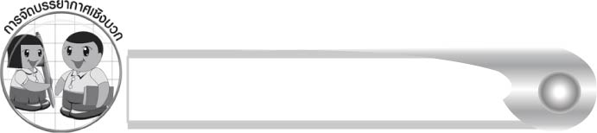
การจัดบรรยากาศเชิงบวก

ให้นักเรียนฝึกลากเส้นและวาดภาพด้วยความสนุกสนาน ครูเป็นผู้แนะนำ ชื่นชม และ
ให้กำลังใจ


สื่อการเรียนรู้

๑. ลูกบอลผ้า
๒. เนื้อเพลง สวัสดี
๓. ดินสอ
๔. กระดาษ A ๔
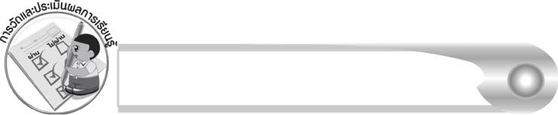
การวัดและประเมินผลการเรียนรู้

๑. วิธีการวัดและประเมินผล
สังเกตพฤติกรรมของนักเรียนในการเข้าร่วมกิจกรรม
๒. เครื่องมือ
แบบสังเกตพฤติกรรมการเข้าร่วมกิจกรรม
๓. เกณฑ์การประเมิน
การประเมินพฤติกรรมการเข้าร่วมกิจกรรม
ผ่านตั้งแต่ ๒ รายการ ถือว่า ผ่าน
ผ่าน ๑ รายการ ถือว่า ไม่ผ่าน

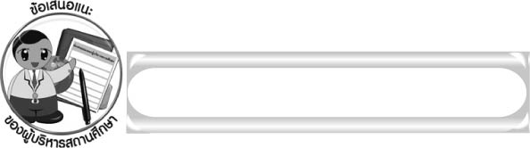
ข้อเสนอแนะของผู้บริหารสถานศึกษา

______________________________________________________________________________
______________________________________________________________________________
____________________________________________________ __________________________
______________________________________________________________________________
______________________________________________________________________________
______________________________________________________________________________
______________________________________________________________________________
______________________________________________________________________________
______________________________________________________________________________
______________________________________________________________________________
______________________________________________________________________________
______________________________________________________________________________
______________________________________________________________________________
______________________________________________________________________________
______________________________________________________________________________
______________________________________________________________________________
______________________________________________________________________________
______________________________________________________________________________
______________________________________________________________________________
______________________________________________________________________________
______________________________________________________________________________
______________________________________________________________________________
______________________________________________________________________________
______________________________________________________________________________

ลงชื่อ_________________________ (ผู้บริหารสถานศึกษา)
(_________________________)
________/________/_______
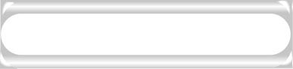
บันทึกหลังการสอน

ผลการจัดการเรียนการสอน

______________________________________________________________________________
______________________________________________________________________________
______________________________________________________________________________
______________________________________________________________________________
______________________________________________________________________________
______________________________________________________________________________

ปัญหา / อุปสรรค

______________________________________________________________________________
______________________________________________________________________________
______________________________________________________________________________
______________________________________________________________________________
______________________________________________________________________________
______________________________________________________________________________

แนวทางแก้ไข

______________________________________________________________________________
______________________________________________________________________________
______________________________________________________________________________
______________________________________________________________________________
______________________________________________________________________________
______________________________________________________________________________

ลงชื่อ_____________________________ (ผู้บันทึก)
(_________________________)
________/________/_______

